**Unidad didáctica nº 4- Actividad de Desarrollo-**

**"Servicio FTP: Ubuntu Server "**

**Servicios en Red e Internet – 2º ASIR**

**I.E.S. Miguel Herrero**

**Curso 2021-22**

**Objetivos:** En esta práctica vamos a instalar y configurar un servidor FTP (ssh/sftp y ftp/vsftpd) en un SO libre, Linux Ubuntu Server así mismo vamos a configurar los servicios FTP para subir archivos a los servidores webs. También vamos a implementar un servidor FTP/VSFTPD en dockers.

**Duración:** 4 h

**Recursos:**

**Vsftpd, instalación y configuración básica de un servidor FTP->** https://ubunlog.com/vsftpd-instalar-un-servidor-ftp-ubuntu/?utm_source=dlvr.it&utm_medium=facebook

**How To Install an FTP server (vsftpd) on Ubuntu 20.04/20.10->**

https://devanswers.co/install-ftp-server-vsftpd-ubuntu-20-04/

**How To Configure SFTP for a Web Server Document** Root->

https://devanswers.co/configure-sftp-web-server-document-root/

**Modo y formato de entrega:** Entregar a través de la plataforma online ***google classroom*** en pdf llamado A2 UD4 Tu nombre y apellidos.pdf generado a partir de este y en el cual deberás añadir las respuestas a las cuestiones planteadas así como las capturas de pantalla, logs y demás evidencias necesarias para demostrar que la práctica se ha realizado cumpliendo los requisitos solicitados en el enunciado.

**Escenario:**

En esta práctica deberás instalar y configurar un servidor ftp/sftp en Ubuntu Server. Para ello vamos a utilizar las mismas máquinas y mismo escenario que en las Actividades 2 y 3 de la unidad 2. **Todas las máquinas** **estarán en la misma subred privada interna ASIRXXX**, con dirección de red **192.168.XXX.0/24 y 2001:DB8:1:XXX::/64**, donde XXX son los dígitos de tu nombre de usuario del dominio.



**1ª PARTE: Servidor SFTP**

**Ejercicio1:** Instalación y configuración de la red.

-Completa la siguiente tabla. Sigue el mismo direccionamiento que la Actividad 1 de la unidad 1. (**Nota**: En IPv6 incluye tanto la dirección global como la link-local) y configura de forma adecuada las máquinas virtuales indicadas en la topología

|  |  |  |  |  |  |  |
| --- | --- | --- | --- | --- | --- | --- |
| **Dispositivo** | **Interfaz** | **Dirección IPv4** | **Máscara** | | | **Gateway IPv4** |
| **Dirección IPv6 (Unicast Global)** | | | | **Gateway IPv6** |
| **Dirección IPv6 (Link Local)** | | | |
| **Router1 (Mikrotik)** | In |  |  | | |  |
|  | | | |  |
|  | | | |
| Out |  |  | | |  |
|  | | | |  |
|  | | | |
| **Cliente 1**  **Dual-stack** | NIC | **DINÁMICA** | **DINÁMICA** | | |  |
|  | | | |  |
|  | | | |
| **Cliente 2**  **Dual-stack** | NIC | **DINÁMICA** | **DINÁMICA** | | |  |
|  | | | |  |
|  | | | |
| **Cliente 4**  **Dual-stack** | NIC |  |  | | |  |
|  | | | |  |
|  | | | |
| **Servidor 3**  **Dual-stack** | NIC | 192.168.1.251 | | /24 | |  |
|  | | | |  |
|  | | | |
| **Servidor 5**  **Dual-stack** | NIC |  | | |  |  |
| NIC |  | | | |  |
|  | | | |

**Ejercicio 2:** Desde uno de los **clientes** (1 o 2) conéctate remotamente al **Servidor 1** (**Ubuntu Server)** e instala y configura adecuadamente el servicio DHCP (configuración automática de red)

**Nota**: Como alternativa al servidor 1 puedes instalar y configurar el servicio DHCP en en el Mikrotik (ver **recursos**)

**Ejercicio 3**: Configura de manera adecuada algún sistema de resolución de direcciones que sea capaz de traducir los nombres servidor1, ftp2.asirXXX.es, ftp3. asirXXX.es, primero.asirXXX.es, segundo. asirXXX.es, a sus correspondientes direcciones IP (ver esquema de red).

**Pista**: Archivo hosts

**Ejercicio 4:** Desde uno de los **clientes** (1 o 2) conéctate remotamente al **Servidor1 (Linux Ubuntu Server) e instala el servicio ssh.**

* Verifica que el servicio **ssh** está correctamente instalado:
  + Comprueba que se ha creado el usuario **ssh**. ¿Qué archivos tienes que consultar? **Pista**: cat /etc/pa…... y cat /etc/gr….



* + Comprueba que se ha creado el directorio ***/etc/ssh***
  + Comprueba que se ha creado el archivo de configuración principal: ***/etc/ssh/sshd_config***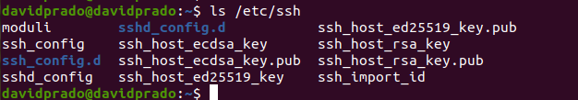
  + Otras comprobaciones:
    - ***ps –ef | grep sshd***
    - ***ss -ltun***
    - ***systemctl status sshd***

**Nota**: Sino está inciado, arráncalo

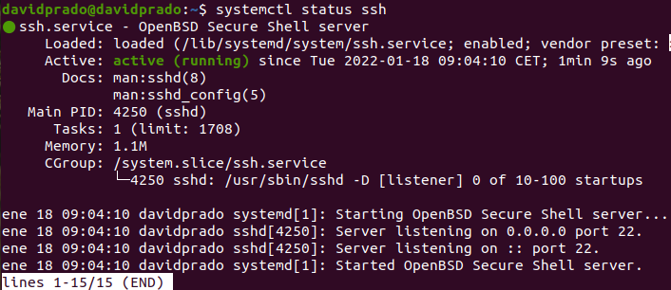

* + Crea en el **Servidor1** los usuarios: **profesor**, **alumno1** y **alumno2** con las contraseñas 123456, 654321 y 654321 respectivamente.

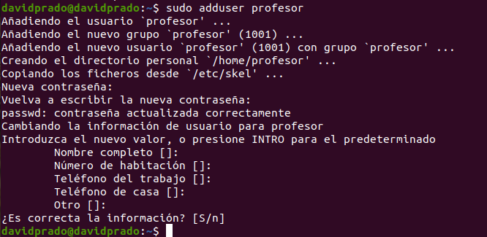

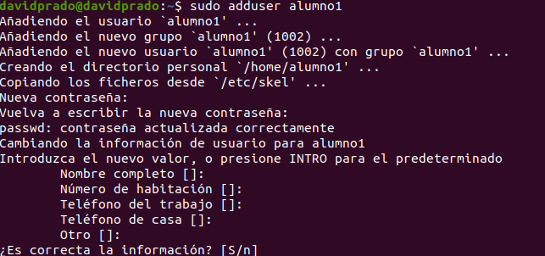

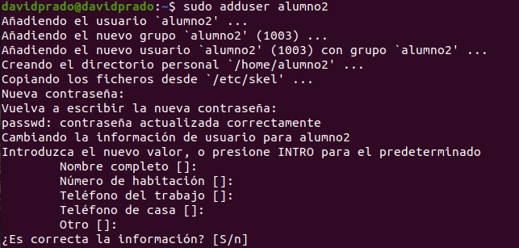

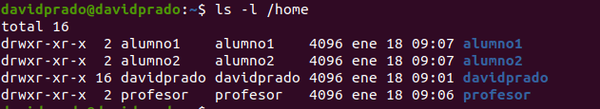

* + Accede a los directorios home: **/home/alumno1**, **/home/alumno2** y **/home/profesor** y crea respectivamente unos archivos ejemplos llamados **alumno1.txt, alumno2.txt y profesor.txt** respectivamente. En los archivos alumno1.txt y alumno2.txt tienes que incluir una **PREGUNTA o cuestión** que tendrá que responder un compañero/a tuyo mas adelante en la última parte de la tarea. **Nota**: En el ftp de Linux, el ftp se vincula al directorio home del usuario.



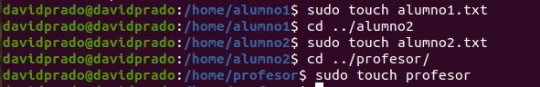

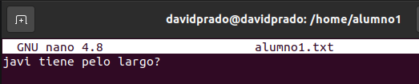

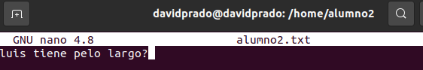

* Reinicia el servidor ssh y comprueba que el servidor está iniciado. ¿En qué puerto se ejecuta sshd?

**El 22**

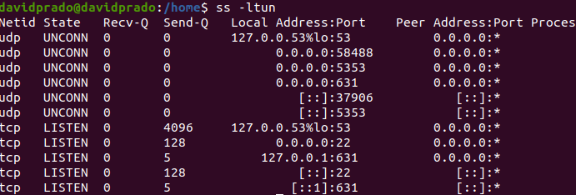

* Conéctate al servidor **FTP** (recuerda que su FQDN es: **ftp2.asirXXX.es**) mediante ***SFTP*** *(*por ejemplo con el filezilla*)* desde uno de los clientes 1 o 2 como usuario **profesor.** Puedes usar una aplicación desde el entorno gráfico o el comando de terminal ftp. Si optas por el entorno gráfico, necesitarás un cliente FTP como FileZilla. Una vez instalado e iniciado Filezilla, haz clic en Archivo / Gestor de sitios. Lo siguiente será hacer clic en “Nuevo sitio”.

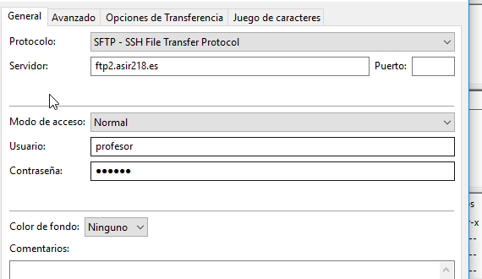

* En el panel de la derecha, selecciona como protocolo SFTP. A continuación, escribe el nombre de host y añade el puerto ¿Qué puerto es?. Para el modo de acceso selecciona Normal, y escribe las credenciales de tu cuenta en Usuario y Contraseña. Haz clic en Conectar. 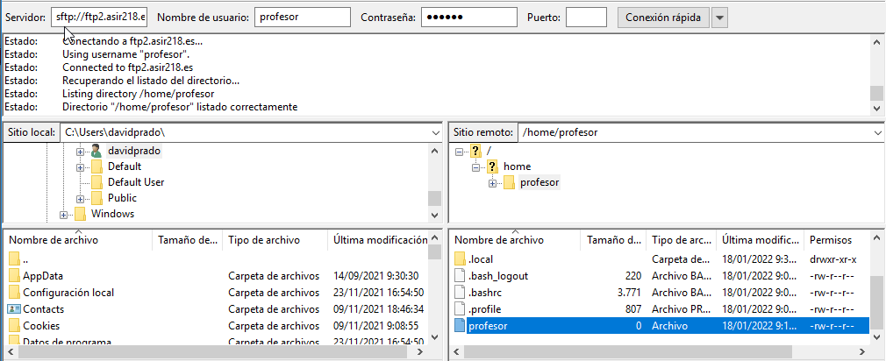
* Recuerda que al ser el sftp, ¿Qué puertos debes utilizar? ¿El 21?

**No, el 22**

* Vamos a verificar el proceso de conexión con Wireshark:

Paso 1: Instala la herramienta Wireshark

Paso 2: Inicia la captura de paquetes (o PDU) y conéctate a tu servidor SFTP **(ftp2.asirXXX.es**) como usuario: **profesor**

Paso 3: Descarga el archivo **profesor.txt.** Una vez que la descarga del archivo se haya completado, ingresa **quit** (ver imagen) y detén la captura de paquetes.

Paso 4: Aumenta el tamaño del panel de Lista de paquetes de Wireshark y desplázate por los paquetes que se encuentren en la lista. Realiza las siguientes acciones:

Paso 5: Localiza y toma nota de las paquetes asociadas a la conexión al servidor SFTP. ¿Qué puertos utiliza tanto en el cliente como en el servidor?. Comprueba con el comando (netstat -an ó netstat -a -p tcp) los puertos mostrados en el wireshark e incluye la captura correspondiente.

Paso 6: Captura la contraseña del usuario ***profesor***. ¿La puedes capturar? ¿Aparecen paquetes FTP o FTP-data? Razonar la respuesta.

**Como me estoy conectando con sftp va por SSH y los paquetes van cifrados asi que no puedo capturar nada**

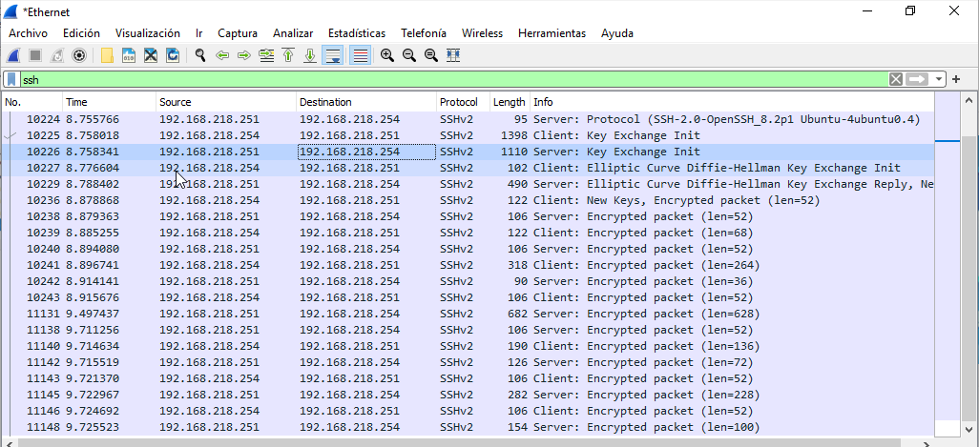

Paso 7: Localiza y e incluye captura de los paquetes asociadas con la descarga del archivo. ¿Qué puertos utiliza tanto en el cliente como en el servidor?. Localiza y e incluye captura de los paquetes asociadas con el cierre de la sesión y desconexión. ¿Aparecen los paquetes?

Paso 8: Localiza los paquetes del tipo SSH. ¿Notas alguna diferencia con respecto a los paquetes del FTP de Windows? Razonar la respuesta.

**Yo no tengo paquetes FTP**

**Nota**: Para hacer un seguimiento y localización de los paquetes (o PDUs) intercambiados entre el servidor y el cliente FTP localice una PDU con protocolo FTP y FTP-DATA , haga clic con el botón derecho, y en el menú contextual seleccione la opción Follow, y dentro de esta TCP stream (flujo TCP). ¿Hay paquetes FTP o FTP-data? Razonar la respuesta. Localiza los paquetes del tipo SSH. ¿Notas alguna diferencia con respecto a los paquetes de la 1ª parte? Razonar la respuesta.

* Ponte de acuerdo con algún compañero/a para que se conecten a **TU SERVIDOR** **SFTP** desde la WAN (**cliente 4**) como usuario alumno1 o 2, descarguen el archivo alumno1.txt o alumno2.txt, te respondan a la cuestión planteada y suban nuevamente el archivo con la respuesta a tu servidor. Comprueba que el archivo contiene la respuesta a la cuestión planteada. **Pista**: Nat port-forwarding, archivo hosts, etc.

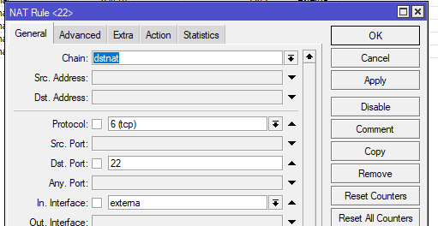

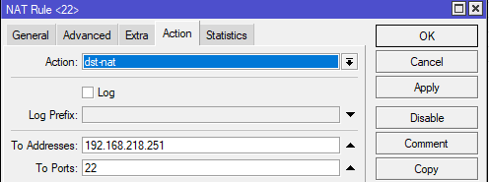

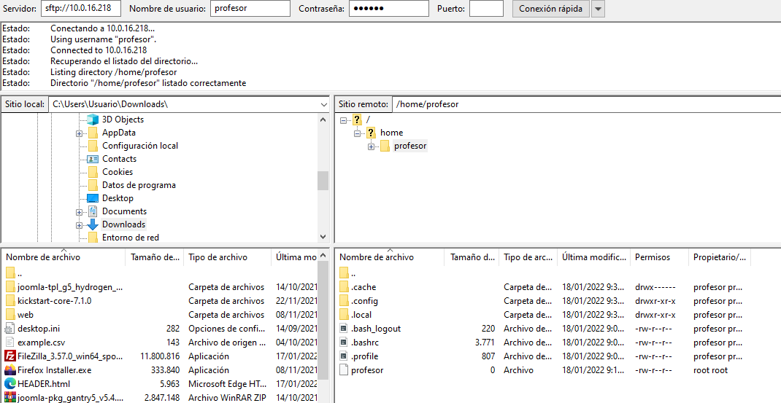

**2ª PARTE: Servidor VSFTPD**

**Ejercicio 5**: **Servidor FTP VSFTPD**

**Recursos:**

**Vsftpd, instalación y configuración básica de un servidor FTP->** https://ubunlog.com/vsftpd-instalar-un-servidor-ftp-ubuntu/?utm_source=dlvr.it&utm_medium=facebook

**How To Install an FTP server (vsftpd) on Ubuntu 20.04/20.10->**

https://devanswers.co/install-ftp-server-vsftpd-ubuntu-20-04/

-Desde uno de los **clientes** (1 o 2) conéctate remotamente al **Servidor1 (Linux Ubuntu Server) e instala el servicio vsftpd.**



-Haz una copia de seguridad del fichero de configuración /etc/vsftpd.conf



-Inicia el servicio vsftpd



-Comprueba que el servicio está iniciado y puerto “listening”

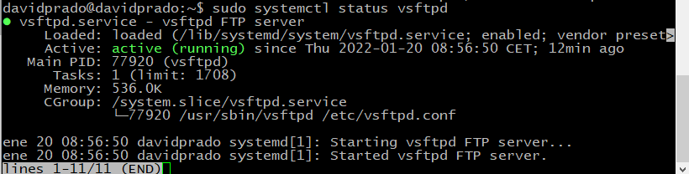

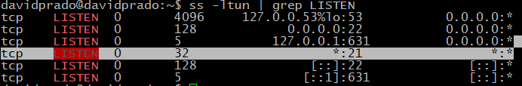

-Crea en el **Servidor1, si no los has creado ya en la pregunta anterior,**  los usuarios: **profesor**, **alumno1** y **alumno2** con las contraseñas 123456, 654321 y 654321 respectivamente

-**Nota**: Restringe los usuarios para que puedan acceder via SSH (SFTP). Solo pueden acceder por FTP. No olvide reiniciar el servicio SSH.

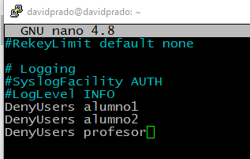

-Ubícate en las carpetas de usuario recién creada;

/home/profesor

/home/alumno1

/home/alumno2

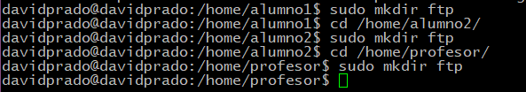

-Restringe los usuarios al directorio/home/usuario/ftp por por motivos de seguridad. -Utiliza jaulas chroot para lograr esto.

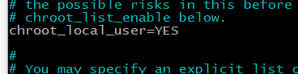

-Crea la carpeta /home/profesor/ftp. Haz lo mismo en las carpetas /home/alumno1 y /home/alumno2

-Establece la propiedad *nobody* como usuario y nogroup como grupo.

-Elimina los permisos de escritura de la carpeta ftp



-Crea en el directorio ftp un directorio llamado files que va a ser el contenedor de archivos y le asignaremos la propiedad nombre_usuario:nombre-usuario

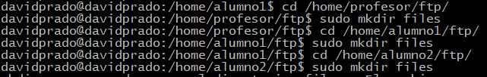









-Accede a los directorios home: **/home/alumno1/ftp**, **/home/alumno2/ftp** y **/home/profesor/ftp** y crea respectivamente unos archivos ejemplos llamados **alumno1.txt, alumno2.txt y profesor.txt** respectivamente. En los archivos alumno1.txt y alumno2.txt tienes que incluir una **PREGUNTA o cuestión** que tendrá que responder un compañero/a tuyo mas adelante en la última parte de la tarea.

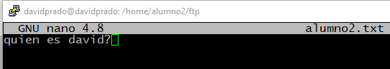

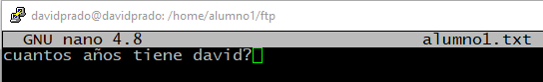

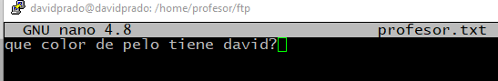

-Configura vsftpd estableciendo lo siguiente:

-Los usuarios puedan cargar archivos. Dentro del archivo vamos a buscar las siguientes entradas y descomentarlas:

**anonymous_enable=NO**

**write_enable=YES**

**local_enable=YES**

**chroot_local_user=YES**

-También vamos a añadir manualmente algunos valores nuevos al final del archivo. Esto permitirá que la configuración funcione con el usuario actual y con cualquier otro usuario que se agregue posteriormente:

**user_sub_token=$USER**

**local_root=/home/$USER/ftp**

- Modo pasivo entre los puertos 40000 y 50000.

-Reinicia el daemon para cargar los cambios:

-Accede desde un cliente FTP

-Conéctate **EN MODO PASIVO** al servidor **FTP** (recuerda que su FQDN es: **ftp2.asirXXX.es**) mediante ***FTP*** *(*por ejemplo con el filezilla*)* desde uno de los clientes 1 o 2 como usuario **profesor .** Puedes usar una aplicación desde el entorno gráfico o el comando de terminal ftp. Si optas por el entorno gráfico, necesitarás un cliente FTP como FileZilla. Una vez instalado e iniciado Filezilla, haz clic en Archivo / Gestor de sitios. Lo siguiente será hacer clic en “Nuevo sitio”.

En el panel de la derecha, selecciona como protocolo FTP. A continuación, escribe el nombre de host y añade el puerto (21). Para el modo de acceso selecciona Normal, y escribe las credenciales de tu cuenta en Usuario y Contraseña. Haz clic en Conectar.

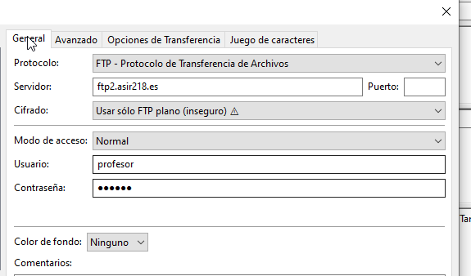

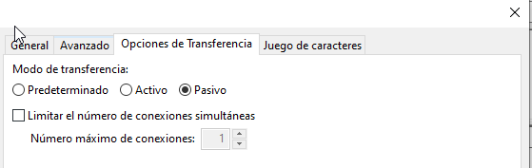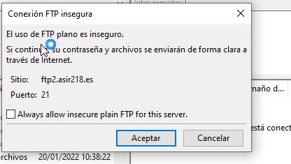

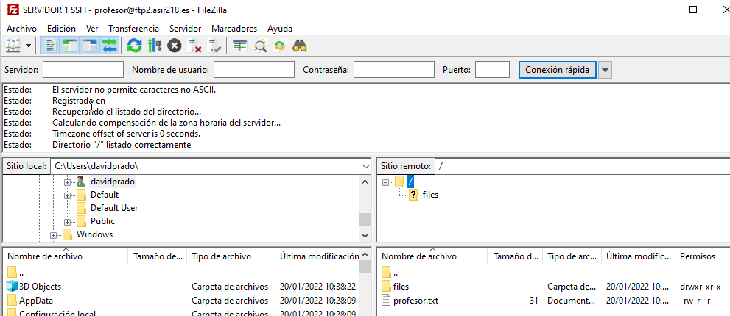

-Llegados a este punto veremos el archivo de ejemplo que creamos dentro de la carpeta files. Ya podemos comenzar a usar nuestro servidor FTP. Simplemente arrastra y suelta los archivos que quieras mover.

-Vamos a verificar el proceso de conexión con Wireshark:

Paso 1: Instala, sino lo tienes ya, la herramienta Wireshark

Paso 2: Inicia la captura de paquetes (o PDU) y conéctate a tu servidor FTP **(ftp2.asirXXX.es**) como usuario: **profesor**

Paso 3: Descarga el archivo **profesor.txt.** Una vez que la descarga del archivo se haya completado, ingresa **quit** (ver imagen) y detén la captura de paquetes.

Paso 4: Aumenta el tamaño del panel de Lista de paquetes de Wireshark y desplázate por los paquetes que se encuentren en la lista. Realiza las siguientes acciones:

Paso 5: Localiza y toma nota de las paquetes asociadas a la conexión al servidor VSFTPD. ¿Qué puertos utiliza tanto en el cliente como en el servidor?. Comprueba con el comando (netstat -an ó netstat -a -p tcp) los puertos mostrados en el wireshark e incluye la captura correspondiente.

Paso 6: Captura la contraseña del usuario ***profesor***. ¿La puedes capturar? ¿Aparecen paquetes FTP o FTP-data? Razonar la respuesta.

Paso 7: Localiza y e incluye captura de los paquetes asociadas con la descarga del archivo. ¿Qué puertos utiliza tanto en el cliente como en el servidor?. Localiza y e incluye captura de los paquetes asociadas con el cierre de la sesión y desconexión. ¿Aparecen los paquetes?

**Nota**: Para hacer un seguimiento y localización de los paquetes (o PDUs) intercambiados entre el servidor y el cliente FTP localice una PDU con protocolo FTP y FTP-DATA , haga clic con el botón derecho, y en el menú contextual seleccione la opción Follow, y dentro de esta TCP stream (flujo TCP). ¿Hay paquetes FTP o FTP-data? Razonar la respuesta.

**Ejercicio 6**: Ponte de acuerdo con algún compañero/a para que se conecten a **TU SERVIDOR** **VSFTPD** desde la WAN (**cliente 4**) como usuario alumno1 o 2, descarguen el archivo alumno1.txt o alumno2.txt, te respondan a la cuestión planteada y suban nuevamente el archivo con la respuesta a tu servidor. Comprueba que el archivo

contiene la respuesta a la cuestión planteada. **Pista**: Nat port-forwarding, archivo hosts, etc.

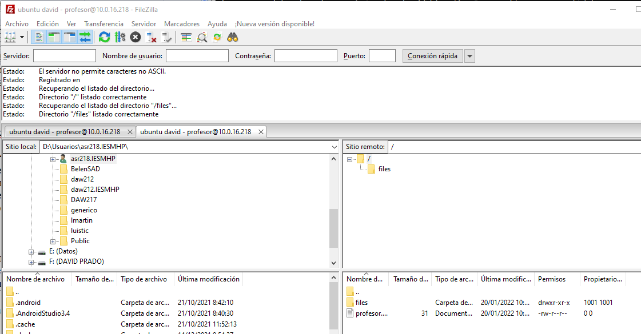

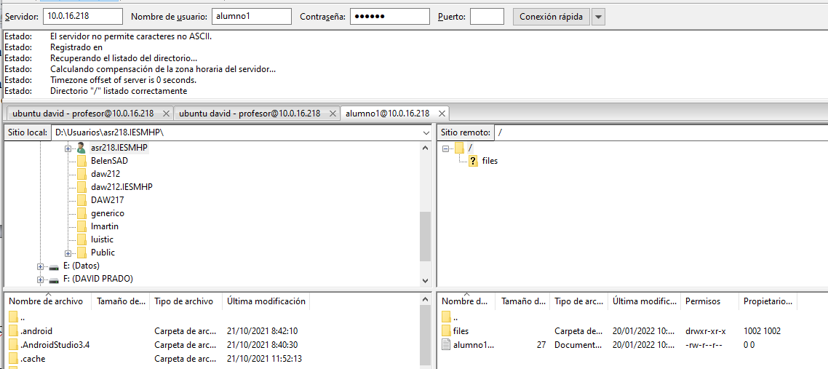

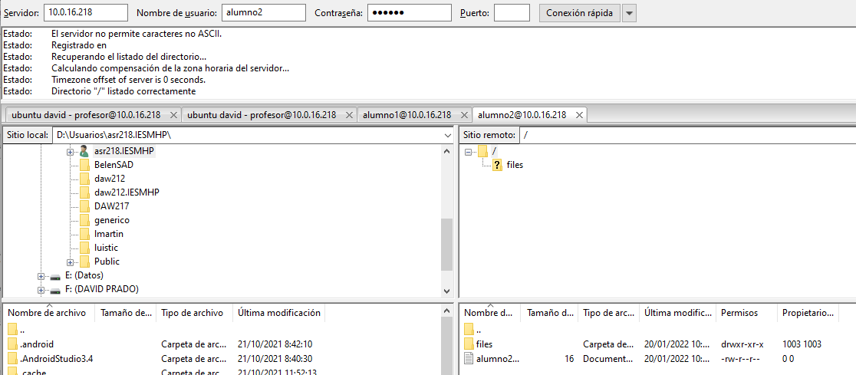

**AMPLIACIÓN 1**

**Ejercicio 7: SFTP para acceder a “*documentroot”* del servidor web (sitio web)**

Normalmente el contenido de los sitios webs (páginas webs) se deben crear en local (**cliente1 o 2**) y subir por ftp/sftp al servidor web (servidor 3). Vamos a configura el servicio SSH/SFTP en el servidor web (**servidor 3**) para que sendos usuarios (web masters) administren los sitios 4/6 (primero.asirXXX.es) y 5/7 (segundo.asirXXX.es) del servidor web. Puedes usar cualquier cliente ftp/sftp (terminal, filezilla). Deberás seguir los pasos indicados como “*Method one*” del siguiente tutorial:

**Recursos:**

**How To Configure SFTP for a Web Server Document** Root->

https://devanswers.co/configure-sftp-web-server-document-root/

Ten en cuenta lo siguiente:

-Usuario web master sitios 4/6 (**http/https://primero.asirXXX.es**): ***webdev_primero.asirXXX.es***

Password: usuario@1

ChrootDirectory: /var/www

-Usuario web master sitios 5/7 (**http/https://segundo.asirXXX.es**): ***webdev_segundo.asirXXX.es***

Password: usuario@1

ChrootDirectory: /var/www

-Conéctate al servidor **SFTP** ubicado en el servidor web (servidor3) (recuerda que su FQDN es: **ftp3.asirXXX.es**) mediante ***SFTP*** desde uno de los clientes 1 o 2 como usuario ***webdev_primero.asirXXX.es*** utilizando un **cliente sftp**. Modifica en local la web **index.html**, súbela mediante sftp al servidor web y accede al sitio web desde un navegador.

-Haz lo mismo como usuario ***webdev_segundo.asirXXX.es*.** Comprueba que se conecta sin problemas**.**

**AMPLIACIÓN 2**

**Ejercicio 7: VSFTPD para acceder al “documentroot” del servidor web (sitio web)**

Al igual que el ejercicio anterior vamos a llevar a cabo el mantenimiento de los sitios 4/6 y 5/7 pero en este caso con el servicio **FTP/VSFTPD**. En este caso vamos a subir las páginas web al servidor web (servidor 3) por FTP (en vez de SFTP como hicimos ne la 1ª parte). Vamos a configura el servicio VSFTPD en el servidor web (**servidor 3**) para que sendos usuarios (web masters) administren los sitios 4/6 (primero.asirXXX.es) y 5/7 (segundo.asirXXX.es) Puedes usar cualquier cliente ftp/sftp (terminal, filezilla,). Deberás seguir los pasos indicados como “*Method 1*” del siguiente tutorial:

**Recursos:**

**How To Install an FTP server (vsftpd) on Ubuntu 20.04/20.10->**

https://devanswers.co/install-ftp-server-vsftpd-ubuntu-20-04/

Ten en cuenta lo siguiente:

-Usuario web master sitios 4/6 (**http/https://primero.asirXXX.es**): ***webdev_1.asirXXX.es***

Password: usuario@1

ChrootDirectory: /var/www

-Usuario web master sitios 5/7 (**http/https://segundo.asirXXX.es**): ***webdev_2.asirXXX.es***

Password: usuario@1

ChrootDirectory: /var/www

-Conéctate al servidor **VSFTPD** ubicado en el servidor3 (recuerda que su FQDN es: **ftp3.asirXXX.es**) mediante ***FTP*** desde uno de los clientes 1 o 2 como usuario ***webdev_1.asirXXX.es*** utilizando un **cliente FTP**. Modifica en local la web index.html, súbela mediante ftp al servidor web y accede al sitio web desde un navegador.

-Haz lo mismo como usuario ***webdev_2.asirXXX.es*.** Comprueba que se conecta sin problemas**.**

**AMPLIACIÓN 3**

**Ejercicio 8: Configura un servidor VSFTPD con dockers y acceso al “*documentroot*” del servidor web. Usa la imagen panubo/vsftpd:**

**Recursos:**

**panubo/vsftpd->**

<https://hub.docker.com/r/panubo/vsftpd/>

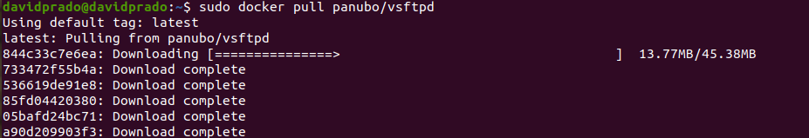

Lee la documentación de la imagen y configura de manera adecuada un contendor con el servicio FTP/VSFTPD de forma que un usuario llamado **webdev_asirXXX.es** pueda llevar a cabo el mantenimiento todos los sitios 4,5,6 y 7 del servidor web (servidor 3).

**Nota**: No olvides parar el servicio VSFTPD en la VPS (máquina virtual servidor 3).





-Conéctate al servidor **VSFTPD** del docker (¿Cuál es su FQDN?) mediante ***FTP*** desde uno de los clientes 1 o 2 como usuario ***webdev_asirXXX.es*** utilizando un **cliente FTP**. Modifica en local la web index.html, súbela mediante ftp al servidor web y accede al sitio web desde un navegador.